צעד2 צעד 1 | צעד 3
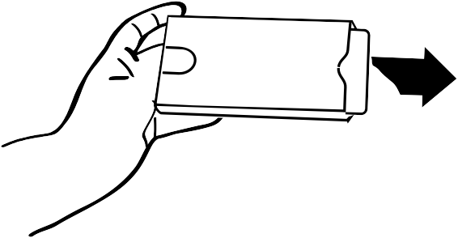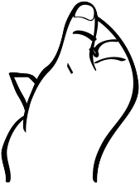 | 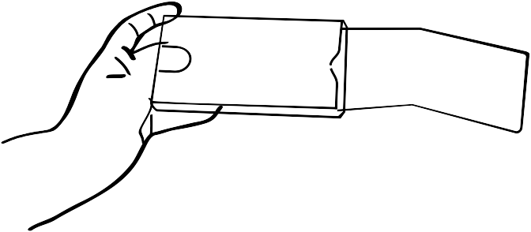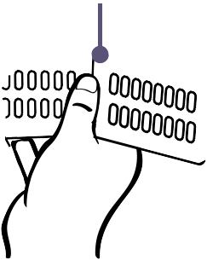
כיצד לתת את התרופה  יש להוציא את הכמוסות בזהירות | 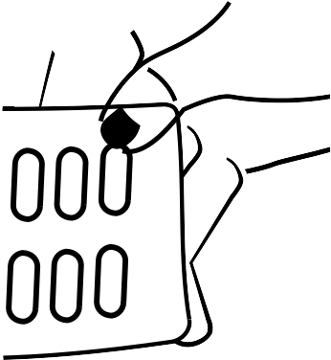
- מקם/י את קצה האגודל על קצה חלל הפלסטיק.  - דחוף/דחפי בעדינות את הכמוסה עד שהיא יוצאת.  - אין להשתמש בשני אגודלים כדי לדחוף כמוסה היות והדבר עלול להזיק לה.  - אין ללחוץ במרכזה של כמוסה. זה עלול להזיק לה.  - אם כמוסה נסדקה או נשברה, הנח/הניחי אותה במיכל סגור והוצא/הוציאי כמוסה נוספת. הבא/הביאי עימך כמוסות שניזוקו לביקור הבא שלך. |  | אל  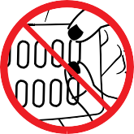  תשתמש/י בשני אגודלים
 | דחוף/דחפי בעדינות את הכמוסה בעזרת קצה האגודל | .  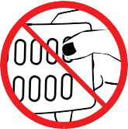  אין ללחוץ במרכזה של כמוסה

